* Точки вдоль орбиты сделал покрупнее, теперь они скалируются по размеру в зависимости от их количества.
* Временное окно сузил до +- 10 минут
* На счет

> картинки с токами можно для А и С рисовать тоже на одной картинке

Технически это возможно реализовать, но потребует много времени и полной переработки структуры программы. Дело в том, каждый фрейм (проекция с отрисованным на ней пролетом спутника) строится на основе сета с данными по спутнику [литер, lan, lon, date, time, value], т.е. это как бы стержень, вокруг которого и на основе взаимодействий с ним строится остальная программа. Ниже приведена блоксхема веб-системы.

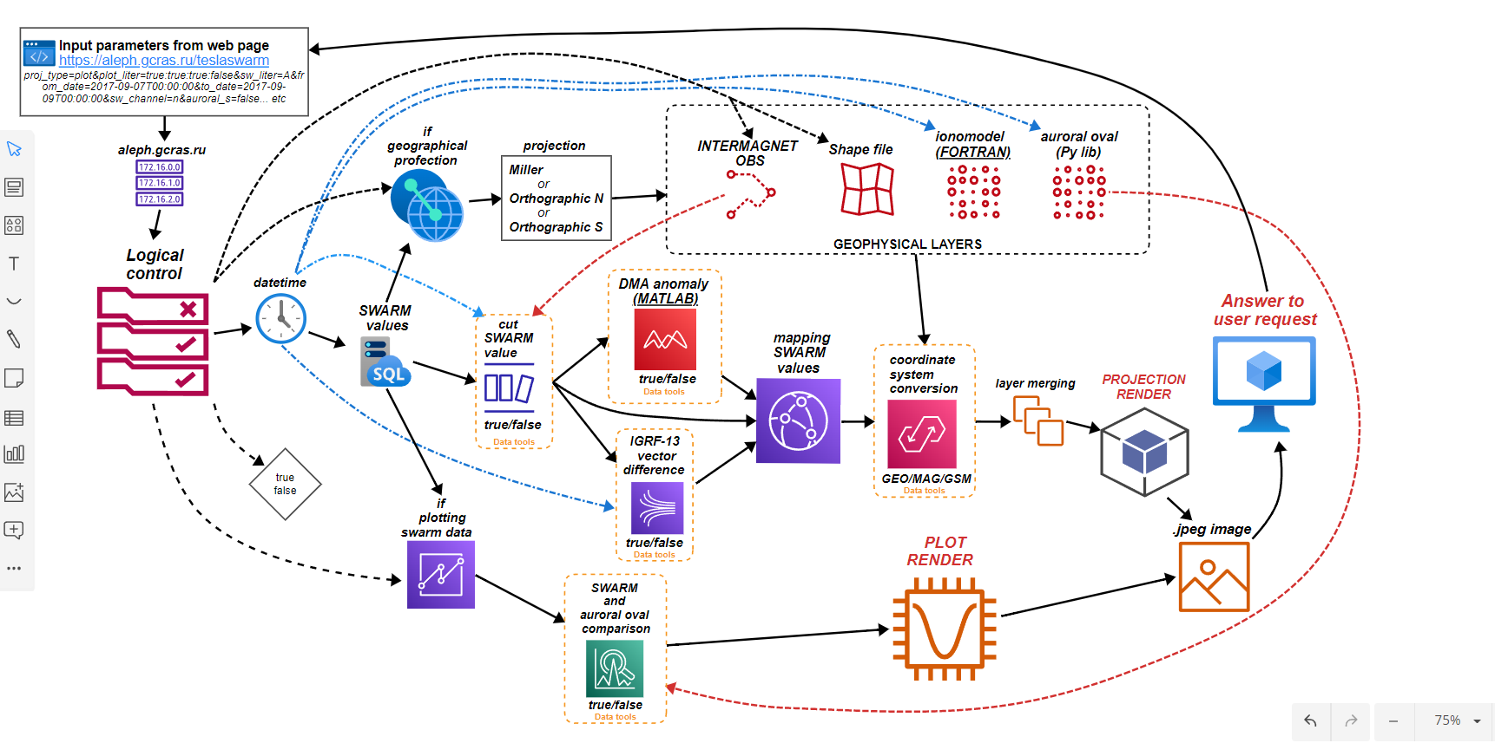

Можно ли реализацию данную функцию перенести на будущее?

На данный момент существует возможность выбора разности векторов спутников A и С, где отображаемые координаты пролета спутника находятся между этими двумя спутниками

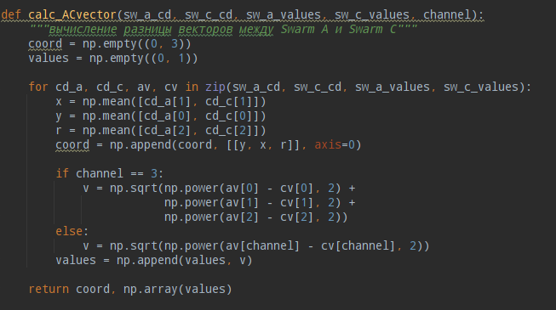

(пример в изображения с AC в названии)

* есть ли в SuperMAG/INTERMAGNET данные SALU? Если нет, пришлю отдельно.

Доступа к этим данным у меня нет, и станции SALU (как, впрочем, и остальных) нет на сервисе geomag.gcras.ru. Просто добавлять их из файла только для данной задачи и для данной станции я считаю не правильным, хотелось бы иметь обновляемые данные где то на сервере, что бы подгружать их в системы для любой станции и любого времени.

Вячеслав Анатольевич, дело в том, что Анатолий Александрович вместе с Алексеем Джерменовичем попросили меня как можно быстрее закончить то, что намечено по планам по веб-системе для того, что бы переключить меня на другой проект. Это не значит, что я брошу ее разработку и не буду дорабатывать, но нужно представить ее в готовом виде к апрелю-маю. Для этого я и попросил у Вас даты событий, что бы на них, в “боевых” условиях проверить уже существующие функции и модели, т.к. я мог их неправильно внедрить в программу. Какие функции и параметры вы бы хотели протестировать (они приведены в самом низу черным шрифтом) на основе тех выбранных двух событий?

Так же у меня есть вопрос на счет сравнений на графике данных со спутника и модели IGRF-13. Как это происходит сейчас:

* Берется координата точки из массива данных пролета спутника и время замера (день, время)
* На основе даты и времени этого замера строится модель аврорального овала
* Далее, из модели аврорального овала (xyz grid) берется ближайшая точка к замеру спутника. Если ближайшая точка из сетки модели находится дальше, чем 5 градусов от замера спутника, то шаг пропускается

Однако данный способ занимает непозволительно много времени, а именно построение модели для каждой даты-времени пролета спутника (например, для 2000 значений это занимает больше 10 минут, что является критическим для веб-системы – во время расчетом веб страница выкинет ошибку, т.к. будет думать, что ответа от сервера нет). Вопрос – какой максимальный промежуток времени между замерами можно брать, что бы модель, построенная для этих временных рамкок, была представительна? И второй вопрос – 5 градусов достаточное ли малое расстояние между замером и узлом сетки модели, что бы их можно было сравнивать?

Первые впечатления:

- для большинства событий спутник был слишком далеко. Временное окно +-20 мин слишком большое, лучше +-10 мин. В каком квадрате/круге выбирались пролеты?

- точки с токами вдоль орбиты сделать покрупнее

- А и С спутники летают рядом, поэтому их орбиты можно рисовать на одном рисунке. Для В картинки отдельные

- картинки с токами можно для А и С рисовать тоже на одной картинке. Подправить шкалу времени, что легче было видеть нужный момент времени

- из того, что есть на В, 2 события перспективные (прилагаю), посмотрим подробнее

- есть ли в SuperMAG/INTERMAGNET данные SALU? Если нет, пришлю отдельно.

События для проверки онлайн-системы SWARM.

Модули системы, которые возможно использовать для анализа событий (желательно воспользоваться каждым хотя бы раз):

1. Выбор географической проекции: Миллера, Ортографическая (северная и южная)
2. Приближение до интересующего региона (обрезка по координатам или же в радиусе от обсерватории INTERMAGNET)
3. Значения пролета спутников SWARM по 3 компонентам и FAC2 (как визуальные точки на проекции, так и значения на графике), отображение значений при пролете на проекции.
4. Вектор разницы SWARM и модели IGRF-13 (визуальное представление значения **dZ = Z_swarm-Z_igrf** на проекции и направления/длины вектора)
5. Сравнение значений FAC2 спутника SWARM и модели аврорального овала (на графике)
6. Модель аврорального овала (на географической проекции)
7. Модель электромагнитных параметров приполярной ионосферы (на географической проекции)
8. Перевод из одной системы координат в другую (GEO, MAG, GSM)
9. Приоритетность в разработке следующих функций

Просьба в указании, каким функциям поставить приоритет в последующей разработке веб-системы.

1. Текстовый вывод запрашиваемых значений
2. Выбор отображения геомагнитной сетки координат (сейчас работает только для вектора разности IGRF-13 и SWARM
3. Возможность наложение на проекцию статического слоя геоданных в формате shape-файла
4. Добавление модели CHAOS-7
5. Автовыбор даты для модели аврорального овала при уже выбранном промежутке спутников SWARM (если это нужно)
6. Дополнительные функции, отсутствующие в данном списке.